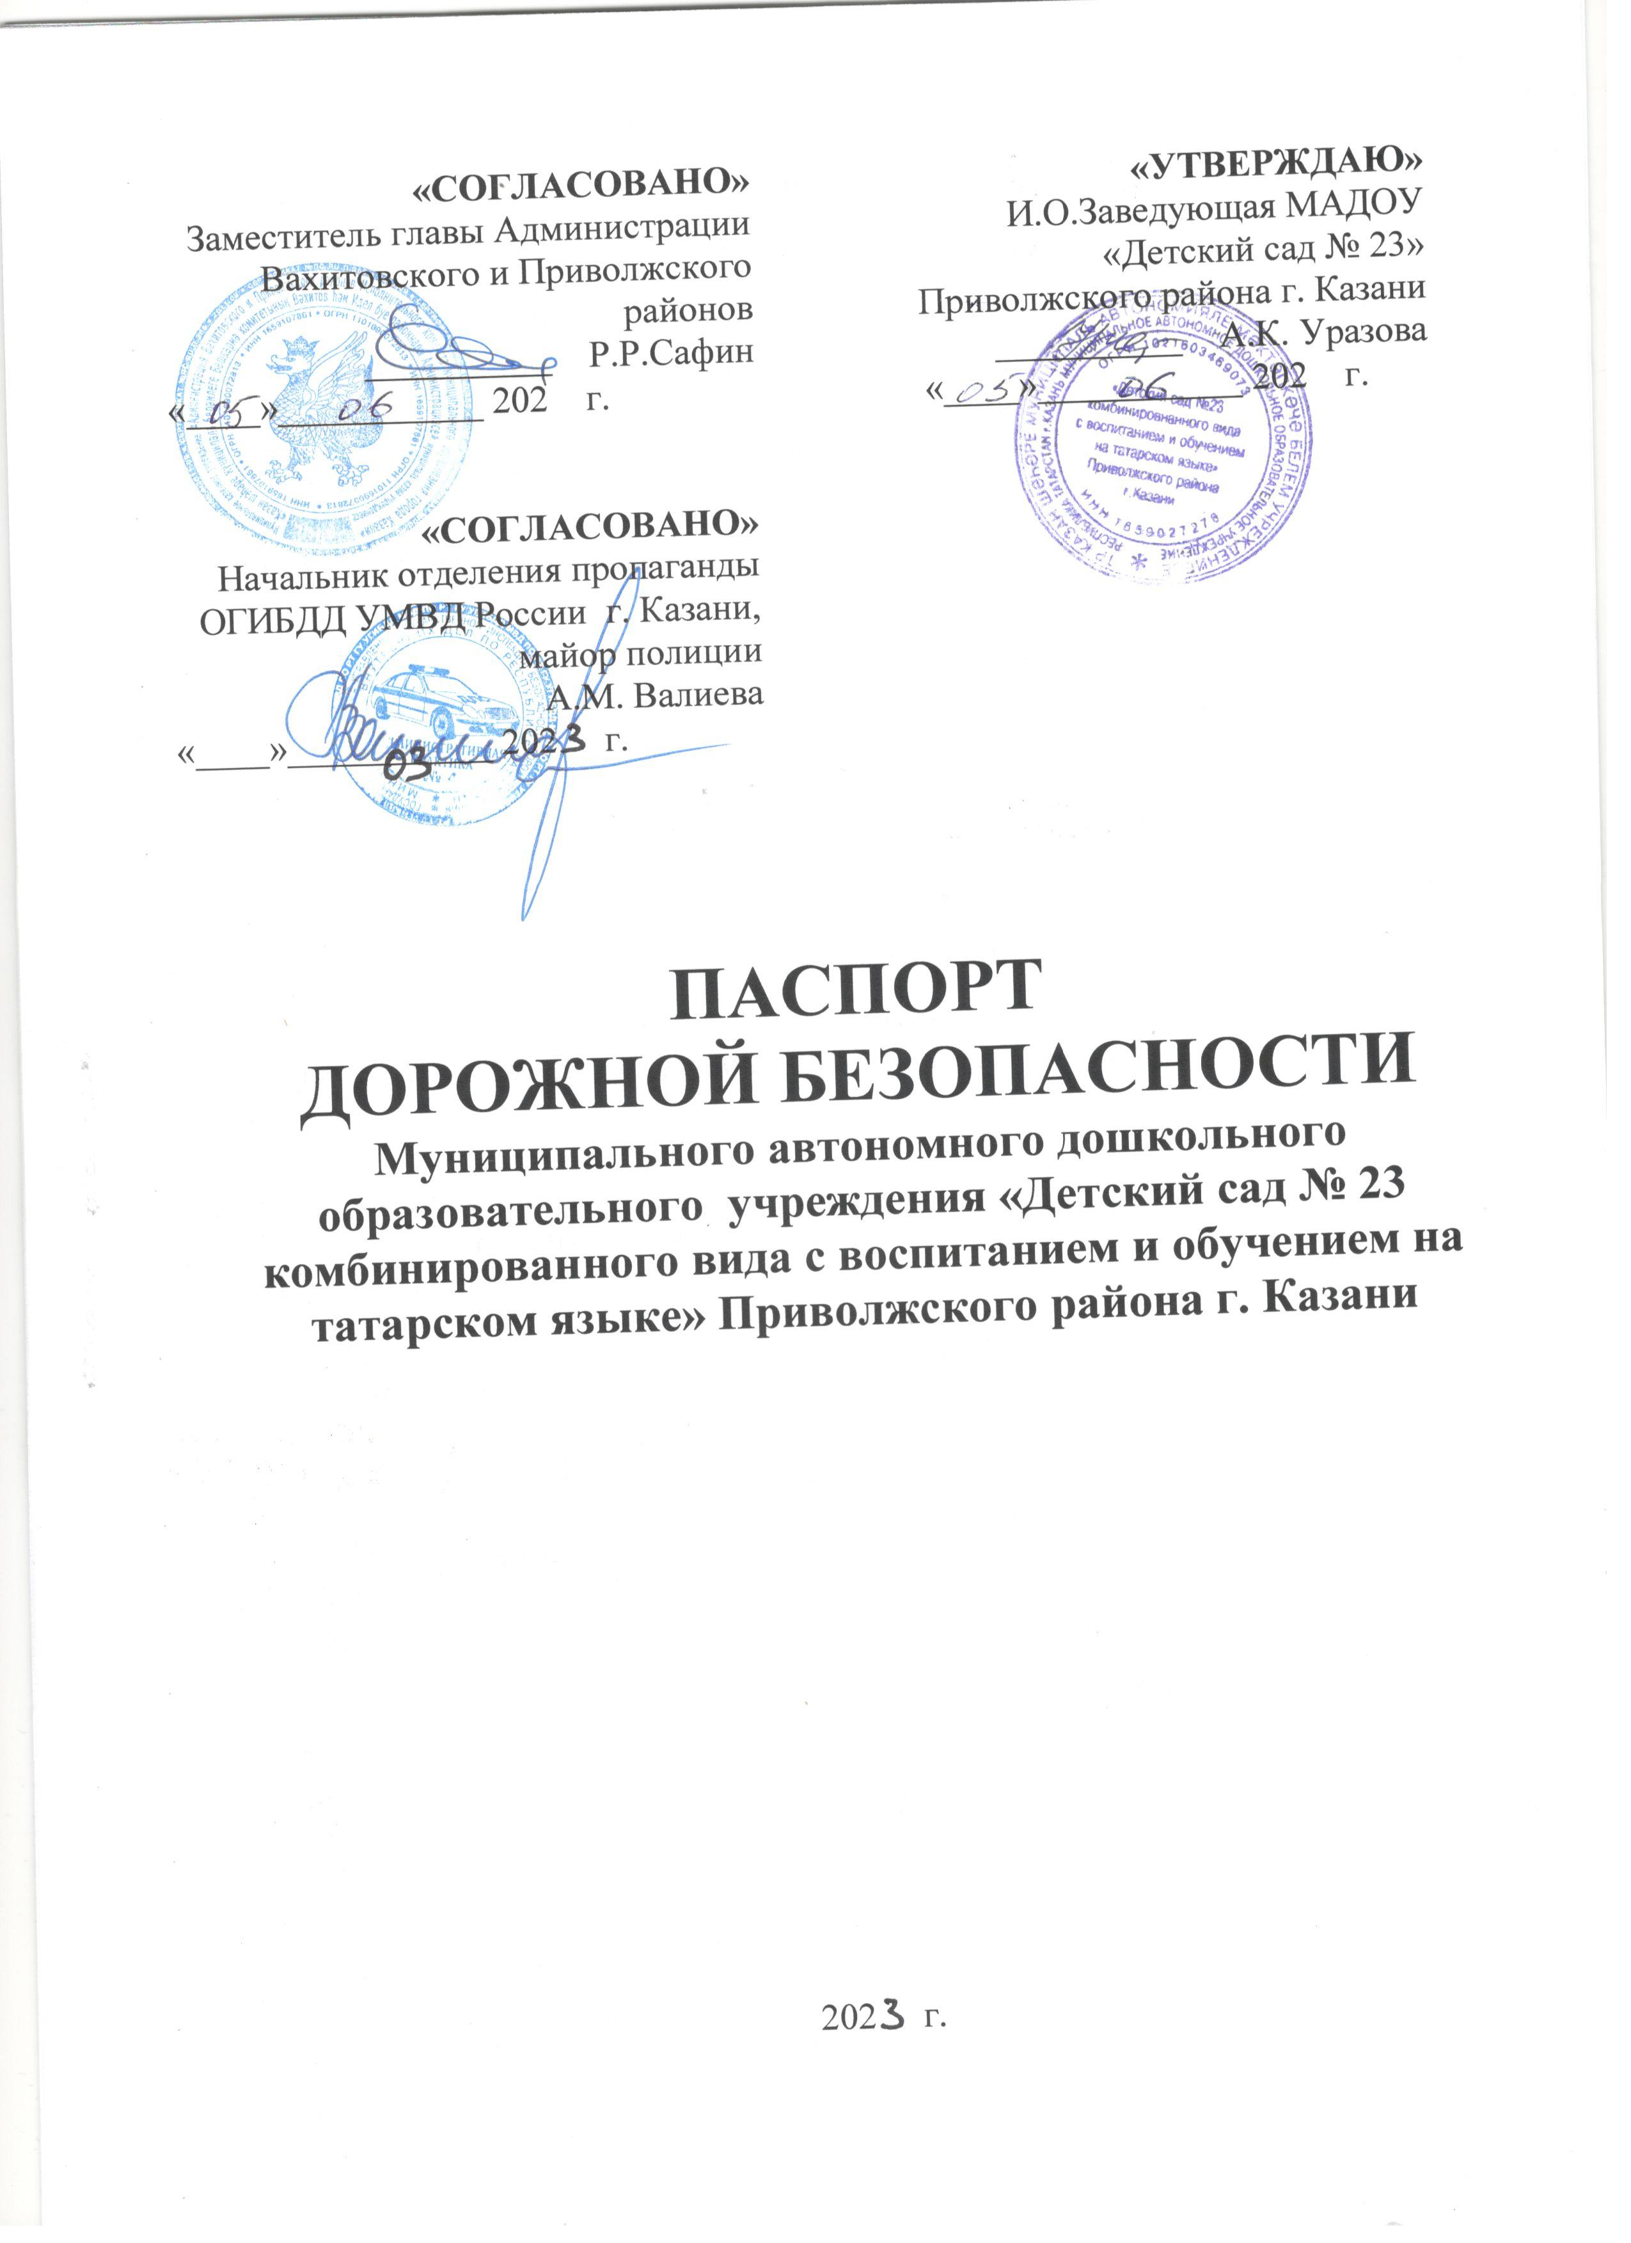
Общие сведения

Полное наименование образовательного учреждения Муниципальное автономное дошкольное образовательное учреждение «Детский сад № 23 комбинированного вида с воспитанием и обучением на татарском языке» приволжского района г. Казани

Тип образовательной организации дошкольная образовательная организация

Юридический адрес: 420054 г. Казань, ул. Авангардная дом 90 а

Фактический адрес: 420054 г. Казань, ул. Авангардная дом 90 а

Руководители образовательного учреждения:
И.О.Заведующего Уразова Альфия Каюмовна 278-38-44
Старший воспитатель Сулейманова Гузель Рафаилевна 278-38-44

Начальника отдела образования
УО ИК МО г. Казани по Вахитовскому
и Приволжскому районам ________ ____________________
+7(843) 224-35-30

Старший инспектор (по пропаганде БДД)
отделения пропаганды БДД ОГИБДД
УМВД России по г. Казани
капитан полиции ________ М.С. Гостев

Ответственные работники за мероприятия по профилактике детского травматизма

Старший воспитатель Сулейманова Гузель Рафаилевна 278-38-44

Руководитель или ответственный
работник дорожно-эксплуатационной
организации, осуществляющей
содержание улично-дорожной
сети (УДС)∗
___________________________________ ______________ (фамилия, имя, отчество) (телефон)
Руководитель или ответственный
работник дорожно-эксплуатационной
организации, осуществляющей
содержание технических средств
организации дорожного
движения (ТСОДД)* _____________________ ______________
(фамилия, имя, отчество) (телефон)

Количество воспитанников 142
Наличие уголка по БДД в каждой группе с учетом возрастных особенностей детей и требований основной общеобразовательной программы, информационные стенды в раздевалках, в холле детского сада, кабинет по изучению ПДД в старшей группе.

Наличие класса по БДД нет имеется

Наличие автогородка (площадки) по БДД площадка на территории детского сада с нанесенной дорожной разметкой.

Наличие автобуса в образовательном учреждении нет
Владелец автобуса ______________________________________________
(образовательное учреждение, муниципальное образование и др.)

Время занятий в образовательном учреждении:
с 6.30 до 18.30
Телефоны оперативных служб:
Единая дежурно-диспетчерская служба (ЕДДС) (для звонков с мобильных телефонов. Бесплатно, работает даже без sim-карты) — 112
Пожарная служба 101 (с городских и мобильных телефонов)
Полиция 102 (с городских и мобильных телефонов)
Скорая медицинская помощь 103 (с городских и мобильных телефонов)
Горгаз 104 (с городских и мобильных телефонов
ЕДИНЫЙ ОБЩЕРОССИЙСКИЙ детский телефон доверия 8(800)2000-122

Содержание
- План-схемы образовательной организации.
1. Район расположения образовательного учреждения, пути движения транспортных средств и детей (воспитанников).
2. Организация дорожного движения в непосредственной близости от образовательного учреждения с размещением соответствующих технических средств организации дорожного движения, маршруты движения детей и расположение парковочных мест.
3. Маршруты движения организованных групп детей от образовательного учреждения к стадиону, парку или спортивно-оздоровительному комплексу.
4. Пути движения транспортных средств к местам разгрузки/погрузки и рекомендуемые безопасные пути передвижения детей по территории образовательной организации.

II. Приложения
План-схема пути движения транспортных средств и детей (обучающихся, воспитанников) при проведении дорожных ремонтно-строительных работ вблизи образовательной организации

I. План - схемы образовательной организации
1. Район расположения образовательной организации, пути движения транспортных средств и детей (обучающихся, воспитанников)

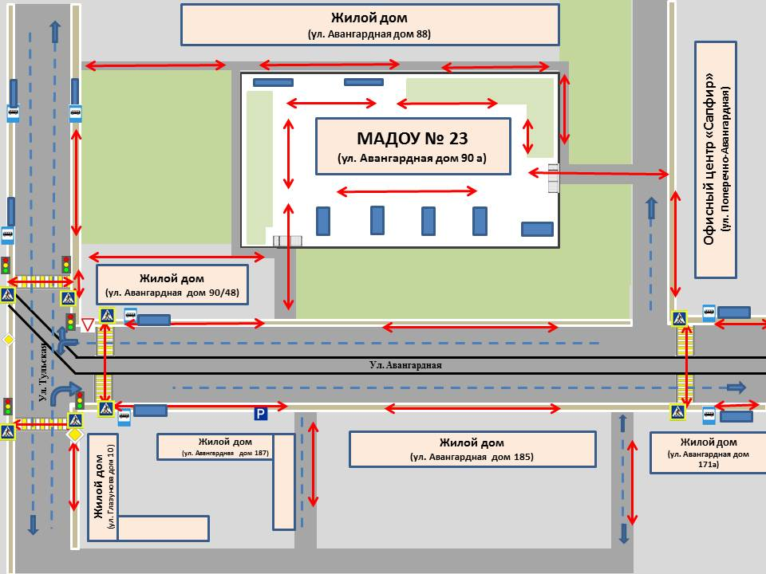

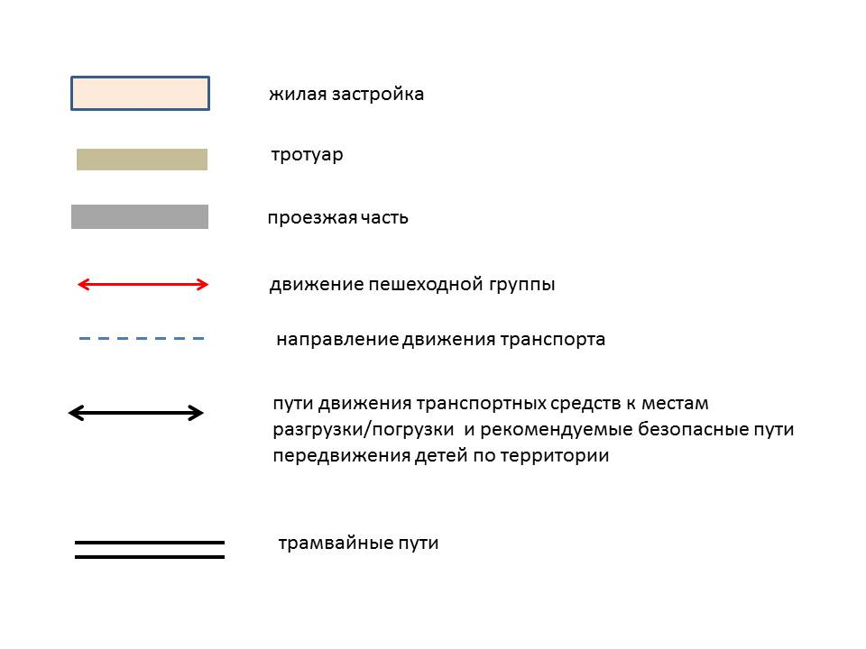

2. Схема организации дорожного движения в непосредственной близости от образовательной организации с размещением соответствующих технических средств организации дорожного движения, маршрутов движения детей и расположения парковочных мест

3. Маршруты движения организованных групп детей от образовательного учреждения к стадиону, парку
или спортивно-оздоровительному комплексу

В микрорайоне детского сада спортивно-оздоровительных объектов не имеется.

4. Пути движения транспортных средств к местам разгрузки/погрузки и рекомендуемые безопасные пути передвижения детей по территории образовательной организации

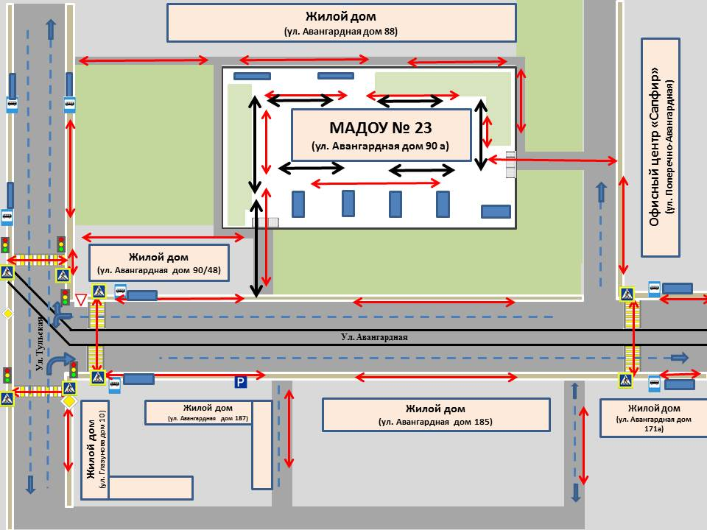

Приложение
План-схема пути движения транспортных средств и детей (обучающихся, воспитанников)
при проведении дорожных ремонтно-строительных работ вблизи образовательной организации





